[](https://lempaille.fr/)

[Numéro 13 régional](https://lempaille.fr/category/numero-13-regional)

L’évangéliste du photovoltaïque agricole

[L’empaille](https://lempaille.fr/author/lempaille) - [juin 8, 2024](https://lempaille.fr/levangeliste-du-photovoltaique-agricole) - [édito](https://lempaille.fr/tag/edito)

**Le chercheur Christian Dupraz et l’entrepreneur Antoine Nogier ont mis sur orbite le groupe industriel Sun Agri, grâce à un intense lobbying et aux millions de subventions provenant de la région Occitanie, où le premier était élu EELV…**

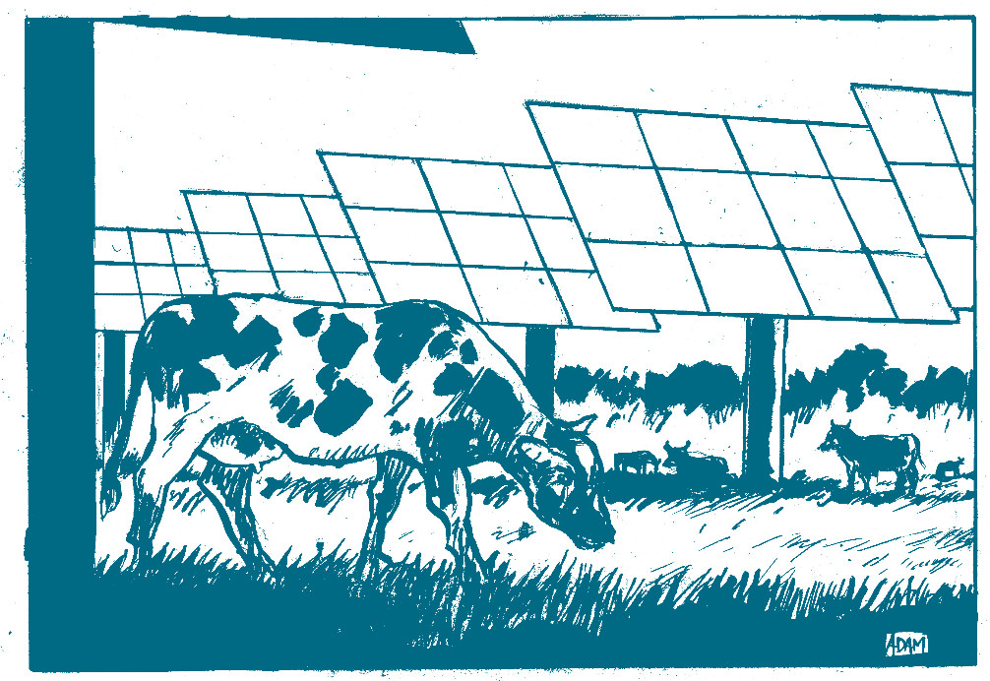

Janvier 2024, les mobilisations agricoles battent leur plein. La Confédération paysanne exige que les paysannes et paysans soient rémunérés*« pour le cœur de [leur] métier de producteur d’alimentation*» et ne veut «*pas d’une réponse via la production d’énergies et leur rente associée*». À l’inverse, Christian Dupraz, chercheur à l’Inrae de Montpellier et auréolé de son titre de chevalier du mérite agricole et de sa médaille de l’Académie d’agriculture, se félicite que «  *la France [soit] pionnière en agrivoltaïsme*». Il revendique même que *«  l’agriculteur [soit] rémunéré par son investissement s’il entre au capital*  » des sociétés photovoltaïques. Décomplexé, celui qui est par ailleurs président-fondateur de l’Union mondiale pour l’agroforesterie, affirme que «*notre indépendance énergétique et alimentaire passe par une intensification écologique de l’usage des terres »*et que*« l’agrivoltaïsme est, et de loin, le système le plus efficace*». Des champs de panneaux métalliques et des paysans actionnaires, Dupraz est un visionnaire !

Ce*« chercheur en agrivoltaïsme »,*dixit l’Inrae, fanfaronne que c’est *« en imitant l’agroforesterie »*, qu’il a*« tenté de remplacer les arbres par des panneaux solaires »* et qu’il a créé le terme « agrivoltaïsme » ainsi que Sun’Agri avec l’entrepreneur Antoine Nogier. Ce dernier n’est pas un inconnu puisqu’il dirige France Agrivoltaïsme, un lobby qui a aussi à sa tête la FNSEA, et dont sont membres les plus gros pollueurs de la planète tel l’empire Mulliez, via sa filiale Voltalia, ou le trust allemand RWE et des poids lourds du secteur du renouvelable comme Boralex, Iberdrola et Engie.

**Marketing solaire**

Lorsque Dupraz salue *« plusieurs initiatives [qui] tentent d’encadrer l’agrivoltaïsme en France afin d’éviter les dérives : l’association France agrivoltaïsme, un label Afnor « agrivoltaïsme positif » et des règles déontologiques émises par l’Ademe »,* il oublie de préciser qu’il n’est étranger à aucune d’entre elles. Via un nom d’emprunt, nous joignons Stéphanie-Anne Pinet, déléguée générale aux relations institutionnelles de France Agrivoltaïsme, cette *« association agnostique en technologie »*et qui promeut un *« agrivoltaïsme équitable et responsable*». Nous la questionnons sur ses liens avec l’Inrae. Elle confirme qu’il y a *« un chercheur, Christian Dupraz qui est le spécialiste sur l’agrivoltaïsme. Il a adhéré l’année dernière*», soit en 2022. Et justement, tandis que ce dernier veut nous faire croire à un *« encadrement »* du secteur*,* la DG de ce lobby clarifie les choses : *« Il ne faut pas s’enfermer dans des grilles et des critères trop contraignants et trop exigus par rapport à l’évolution inévitable de la filière »,* déclare-t-elle.

Ce lobby participe donc à toutes les initiatives « peu contraignantes ». Il en va ainsi de la certification AFNOR. En la poussant un peu, Stéphanie-Anne Pinet concède : « *c’est nous qui l’avons initié ».*Elle se félicite même que*« cela a plutôt bien fonctionné »*. Suite à quoi, elle égraine ses autres victoires : *« La seconde des choses que l’on peut largement s’attribuer, c’est une définition de l’agrivoltaïsme [au sein de la loi sur les énergies renouvelables de 2023]. On est plutôt heureux et fier [de l’avoir] obtenue alors qu’elle n’était pas initialement prévue ».*Et de préciser :*« On a été les premiers et les plus actifs pour pousser une définition, qui était, en fait, celle de l’Ademe [avec qui on] a été très en phase*». Elle évite de nous dire que Christian Dupraz, futur adhérent et compagnon de route du co-président de ce lobby, a été dans le comité d’experts de ce rapport de l’Ademe **(1)**. Un rapport qui, au rebours des précédents, légitime cette pratique et invente des critères très vagues qui se retrouvent tels quels dans la loi (cf ci-contre). Dernier coup de pouce, en plein débat à l’Assemblée, Dupraz s’octroie une tribune dans *Le Monde* qui sera commentée dans l’hémicycle par les députés et la ministre, favorables à cette loi.

**Delga, convoyeuse de fonds**

Christian Dupraz est donc l’inventeur et le propagandiste de « l’agrivoltaïsme ». Mais en tant qu’élu EELV à la région Occitanie de 2016 à 2021, aux côtés de Delga, il va subventionner… sa propre invention. La commission permanente, l’organe exécutif où il siège, va commencer par verser 450 000 euros à Antoine Nogier, pour une centrale solaire sur une parcelle de vigne, via sa société SPES Tresserre. Cette centrale dans les Pyrénées-Orientales est « *la première agrivoltaïque au monde* », dont le ruban rouge est coupé bras-dessus bras-dessous par Dupraz et Nogier, accompagnés de la vice-présidente de la Région Agnès Langevine et du représentant local de la Coordination rurale, Pierre Escudié. En 2019, cette commission attribue à nouveau 1,8 millions à Sun Agri, par l’intermédiaire de l’Agence régionale énergie climat, avant de lui transférer 7 millions d’euros du « programme des investissements d’avenir » du ministère de la recherche.

Rebelote en 2020, lorsque le projet « Inrae Sun’agri 3 » à Alenya dans les Pyrénées-Orientales est arrosé à hauteur de 537 000 euros, soit près d’un tiers du coût, ce qui permet à Nogier de lancer sa phase de « démonstrateurs commerciaux ».

Conquis par les inventeurs de Sun’Agri, les élus vont jusqu’à investir un million dans la centrale de Tresserre en mai 2020, qui se transformera en « Société agrivoltaïque d’Occitanie », matérialisant le partenariat entre Antoine Nogier et la Région. Quelques mois plus tard, c’est du jamais vu : Sun’ Agri rafle 75% des appels d’offre de la Commission de régulation de l’énergie, obtenant par là un gros paquet de subventions déguisées. C’est le pactole pour Sun Agri, et un succès national que revendique la Région !

Sans surprise, la vitalité de cette entreprise attire BPI France, le Crédit agricole et Groupama qui y entrent au capital en 2021. À l’automne 2022, c’est au tour de la multinationale du bétonnage Eiffage de faire main basse dessus en s’emparant de 80% du capital. Une multinationale chez qui Delga, Langevine et Dupraz pourront toujours se recaser ?

**Texte : Loïc Santiago / Illustration : Ludo Adam**(1) Agence de la transition écologique